**Предмет** – английский язык

**Дата**:

**Класс** – 7

**Раздел** – Географическое положение Казахстана и Великобритании

**Тема** – Чтение и говорение об Астане (Казахстан)

**Место урока в разделе** - 5

**Цель урока:** развитие навыков говорения на основематериала страноведческой направленности.

**Задачи урока:**

**Образовательные:**

- закрепление лексики по теме

- контроль усвоения данных единиц и структур в устной и письменной речи.

**Развивающие:**

- тренировать учащихся применять усвоенный лексический и грамматический материал в новых ситуациях общения в монологической и диалогической речи;

- развивать навыки самостоятельной работы;

- развивать внимание, мышление, логику высказывания;

**Воспитательная:**

- воспитывать интерес к англоязычной культуре, воспитывать желание обращаться к собеседнику по имени, быть вежливыми.

- развивать у учащихся интерес к изучению английского языка, как источника получения интересной информации и новых знаний. **Ожидаемый результат** – учащиеся овладеют лексическим материалом по изученной теме, будут применять на практике полученные знания, приобретут навыки работы в группах, научатся в процессе чтения извлекать основную информацию, будут использовать взаимооценивание и по критериям оценочных листов и рефлексию, будут понимать важность работы в сотрудничестве для реализации идей социального взаимодействия.

|  |  |  |  |  |
| --- | --- | --- | --- | --- |
| Этапы, время | Деятельность учителя | Деятельность учащихся | Ресурсы | Модули |
| Организационный этап.  (5 мин)  Цель: установление психологического климата и деление на группы  Примечание: Новые подходы в обучении | О.м. – 5 мин.  1. Психологический настрой «Большой палец»  2. Формирование групп: по принципу пазл. | Учащиеся при помощи приема «Большой палец» показывают свое настроение.  Учащиеся рассаживаются по группам в соответствии с картинкой. | Ресурс. | Новые подходы в обучении |
| Вызов (5- 7 минут)  Цель: актуализация знаний для определения темы урока.  Примечание: Новые подходы в обучении | Прием «Бинго».  Прием «Собери предложение» (Приложение 1)  Проблемный вопрос. | Учащиеся играют в игру «Бинго»  ( контроль домашнего задания).  Учащиеся собирают предложение из слов.  Постановка учащимися проблемного вопроса. |  | Критическое мышление.  Новые подходы в обучении. |
| Осмысление  Цель: раскрыть тему урока, используя задания и стратегии. | Кластер-гроздь «Казахстан»  Презентация.  Видео – задание. Аудирование.  Прием «Закончи предложение» (Приложение 2)  Прием «Джигсо»  (Приложение 3)  Прием «Кто быстрее?»(Приложение 4)  Прием «Верно-неверно» (Приложение 5)  (дополнительное задание) | Учащиеся составляют ассоциации к теме урока и затем оформляют кластер. Защита кластеров.  Учащиеся просматривают презентацию.  Учащиеся просматривают видео, делают заметки в тетрадях.  Учащиеся должны закончить предложение.  Учащиеся знакомятся с информацией в группе, затем делятся с другими группами.  Учащиеся должны найти правильный ответ и в группе заполнить таблицу.  Учащиеся определяют «Верно-неверно» | Листы А3, маркеры.  Ресурс.  Ресурс.  Ресурс.  Ресурс.  Ресурс.  Ресурс. | Оценивание.  Критическое мышление.  ИКТ.  Критическое мышление.  Возрастные особенности.  Лидерство в обучении. |
| Рефлексия (5 мин)  Цель: обратная связь. | Домашнее задание: стр.23 упр.17 ответить на вопросы.  Рефлексия «Смайлики» | Учащиеся записывают домашнее задание в дневник.  Учащиеся должны оценить свою работу на уроке. | Ресурс «Смайлики». | ОдО |

**Приложение 1.** Прием «Собери предложение»

Astana is the capital of Kazakhstan

**Приложение 2.** Прием «Закончи предложение»

|  |  |
| --- | --- |
| Capital |  |
| President of the country |  |
| Official language |  |
| The second language |  |
| Population |  |
| Territory |  |
| Big cities |  |
| A symbol of Astana |  |
| A house of President |  |
| Name the sights of Astana |  |

**Приложение 3.** Прием «Джигсо»

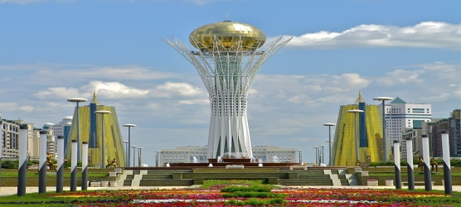Baiterek is a symbol of Astana. It is 105 meters high. You can see a city from the top. There is an art gallery, a large aquarium and a restaurant there.

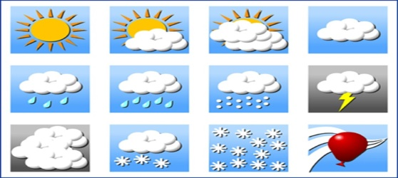Climate of the city is extreme. Winter is cold and snowy. The average temperature is 18 degrees under zero. Summer is dry and windy. The average temperature is 20 degrees above zero.

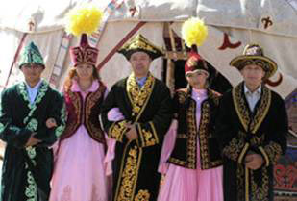People in Astana are very friendly. A lot of them speak Kazakh. But Russian is spoken too. They are always ready to help. Kazakh like to eat meat. The national dishes are “beshbarmak” and “bauyrsak”.

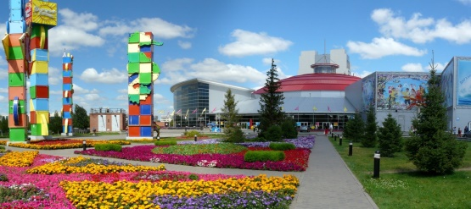“Duman is a big centre in Astana. There is a 4D cinema, an aquarium, a restaurant. There are souvenir shops in Duman. Children like this place very much.

**Приложение 4**. Прием «Кто быстрее?»

Who is the quicker?

♦ The President of our country is ____________

♦ The language of Kazakh people is ___________

♦ National holiday of our Kazakhstan is _________

♦ The capital of Kazakhstan is _____________

♦ The independence (независимость) day is on the ___ of ____________

**Приложение 5.** Прием «Верно-неверно» (дополнительное задание).

1. Kazakhstan is our Motherland

2. Moscow is the capital of Kazakhstan

3. Disneyland is in Astana.

4. Big Ben is in Almaty.

5. Baiterek is the most famous sightseeing in Astana

6. New York is the biggest city in Kazakhstan